**附件3**

全国大学生职业规划大赛

学生操作手册

目录

一、账号登录 1

二、报名参赛 3

三、材料提交 4

四、选做功能 7

（一）生涯闯关 7

（二）职业测评 8

一、账号登录

1.在全国大学生职业规划大赛（以下简称“职规赛”）官网首页

处，点击“报名参赛”或“登录”进入登录页面。



2.选择“学生用户”的身份进行登录。



3.进入登录页面后，使用**学信网账号**进行登录。若忘记密码，可点击“找回密码”来进行密码找回；若无学信网账号，可点击“注册”，

按要求进行新账号注册。

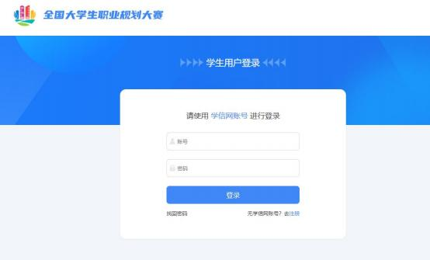

4.登录成功后，若学生身份未核验，则需要按要求在“学信档案”

页面中进行身份核验后再次重新登录。

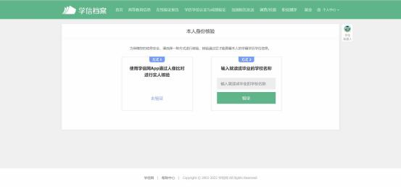

5.若出现“未查到您的普通高等学校全日制在校生学籍信息，暂时无法报名参赛”的信息，可以联系校赛负责人进行咨询，确认是否

为全日制在校生、学信网账号是否有学籍信息等。



二、报名参赛

1.登录职规赛官网后，可点击页面左侧的“报名信息”进入报名

页面，点击“点击报名参赛”按钮填写报名信息。

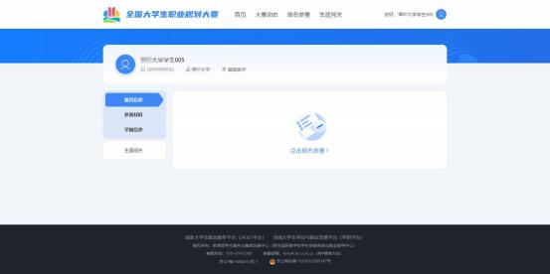

2.填写报名信息时，可选择参赛赛道、参赛组别（就业赛道还需选择分赛道），按要求完善信息，阅读并勾选“诚信声明”后，点击

“确认参赛”即完成报名。

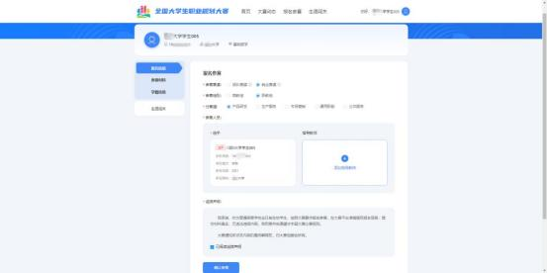

3.完成参赛报名后需等待校级管理员进行报名审核，审核通过后

才可进行校赛材料创建及提交。

三、材料提交

（一）提交校赛材料

1.校级管理员审核通过报名信息后，选手可提交校赛材料。

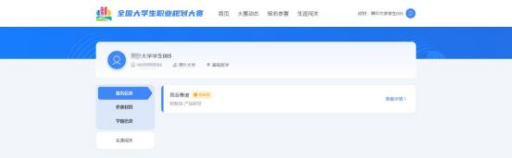

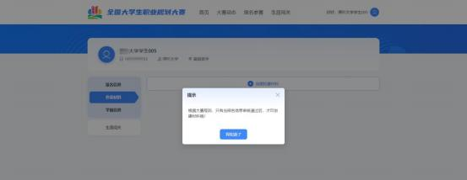

2.就业赛道参赛选手提交参赛材料时，在“求职简历”步骤需前

往【国家大学生就业服务平台】完善简历信息，才可进行简历上传。

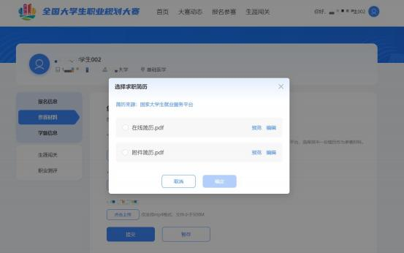

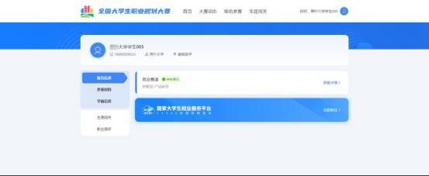

3.提交参赛材料过程中可进行“暂存”，暂存后还可再次“编辑”，

确认无误后可进行“提交”操作。

温馨提示：提交后无法再对参赛材料内容进行修改，请选手确认

后再行提交。

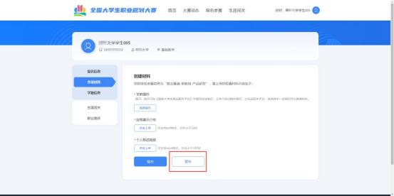

4.如果显示校赛“审核不通过”，则参赛材料未被校赛管理员审

核通过，不能继续参与校赛。



（二）提交省赛、国赛参赛材料

1.若选手成功晋级到省赛，则个人页面会出现“创建省赛材料”

按钮，可进行省赛参赛材料的创建和提交。

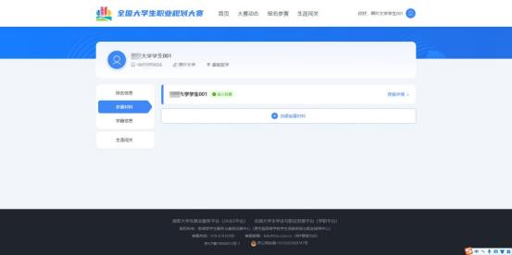

2.若选手成功晋级到国赛，则会出现“创建国赛材料”按钮，可

进行国赛参赛材料的创建和提交操作。

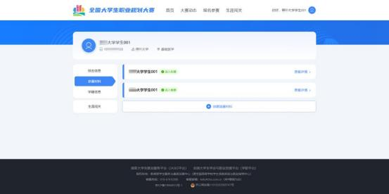

四、选做功能

（一）生涯闯关

为帮助选手更好地了解生涯规划的路径和方法，大赛平台为所有

选手提供“生涯闯关”功能，要求60%学生完成“生涯闯关”。



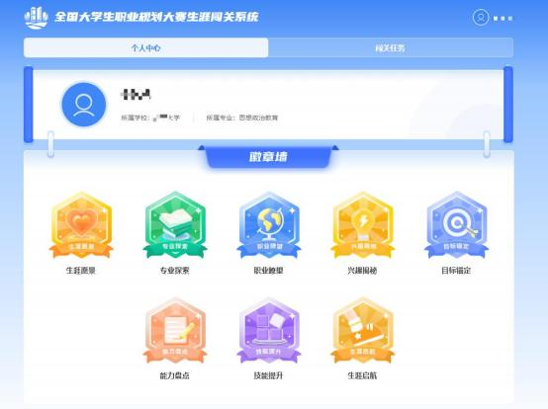

（二）职业测评

大赛平台为就业赛道中意向在企业就业的参赛选手，提供“职业测评”功能，帮助选手更好地了解行业和企业职能，选手可根据需要自主参与体验。（温馨提醒：就业赛道选手在校级管理员审核通过报

名信息后，才能看到“职业测评”模块）

